В рамках Всероссийской акции – декады детской безопасности под девизом: «МЧС – за безопасное детство» сотрудниками ОНД Центрального района совместно с сотрудниками Пожарно-спасательного отряда Центрального района, 37 пожарной части Центрального района и Центральным отделением Всероссийского добровольного пожарного общества с воспитанниками Лагеря дневного пребывания «Мечта», расположенного на базе ГБОУ СОШ № 122 и Лагеря дневного пребывания «Радуга», расположенного на базе ГБОУ СОШ № 207 проведены занятия по пожарной безопасности, направленные на формирование безопасного поведения у школьников. В процессе занятий проведены тренировки по эвакуации в случае пожара, викторины и соревнования по пожарно-прикладному спорту. Ребята в процессе таких необходимых и нужных мероприятий учатся пожарному делу, проверяют свои знания в области пожарной безопасности и проявляют себя, им прививается желание к соревновательному процессу, и тем самым достигается цель пропаганды пожарно-технических знаний, направленных на предупреждение пожаров.
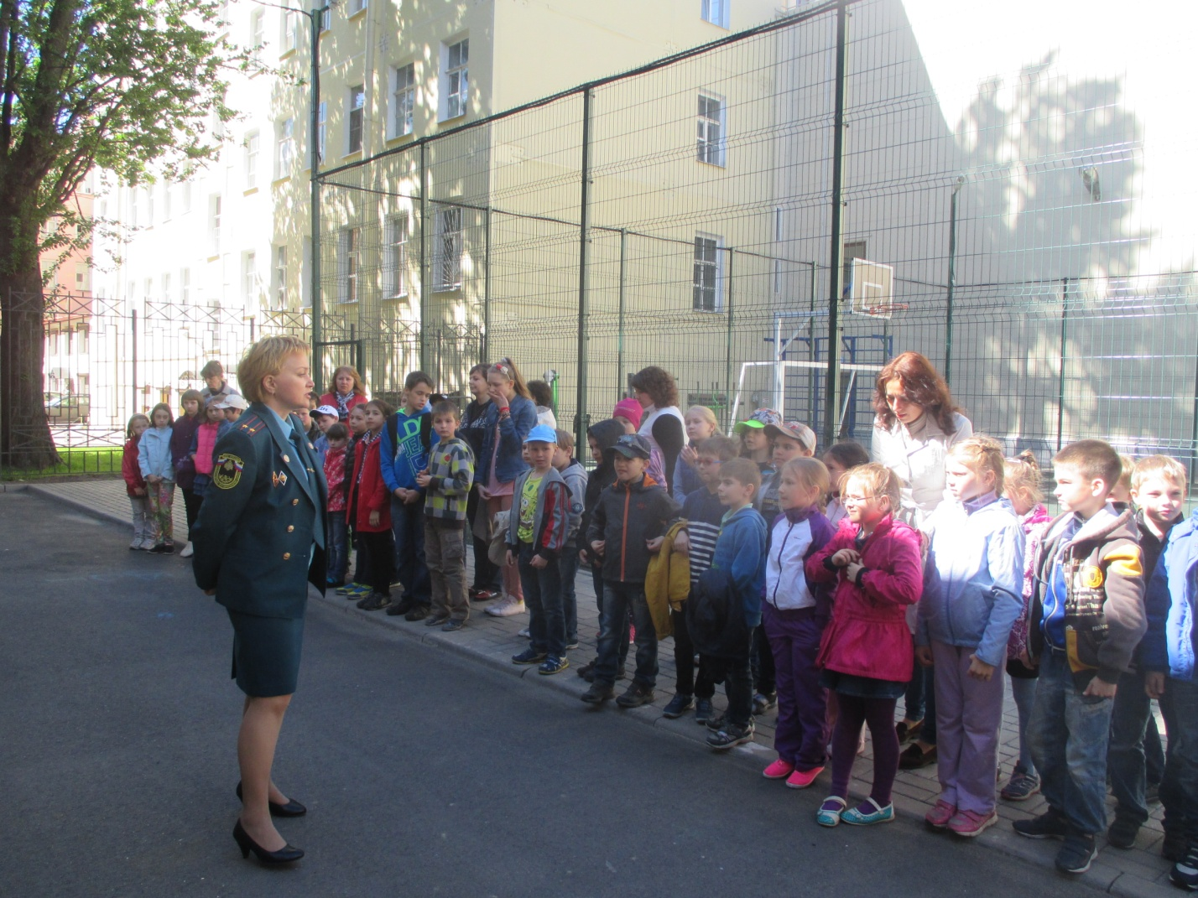
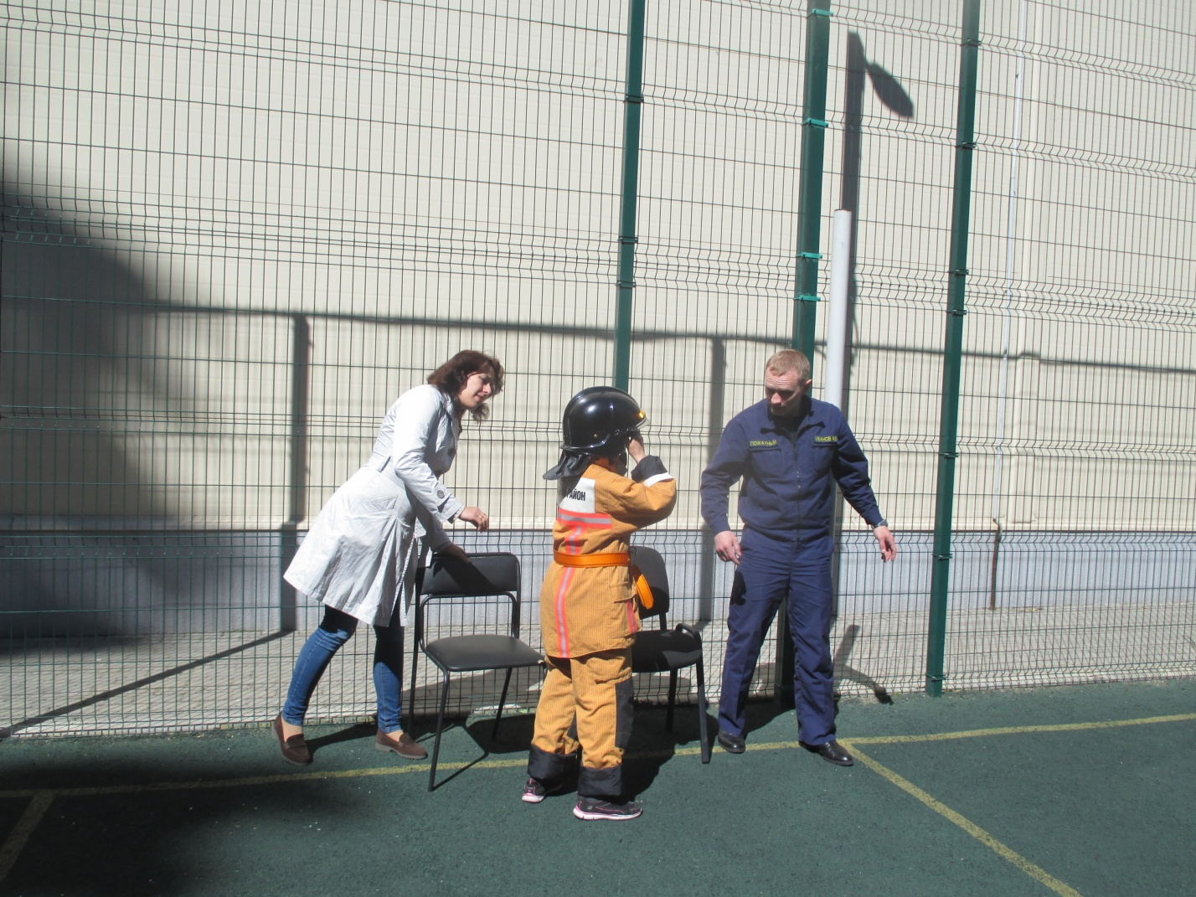
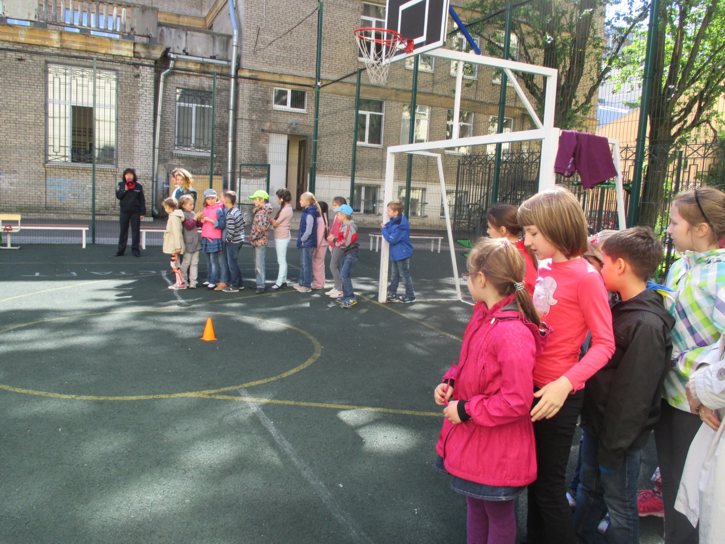

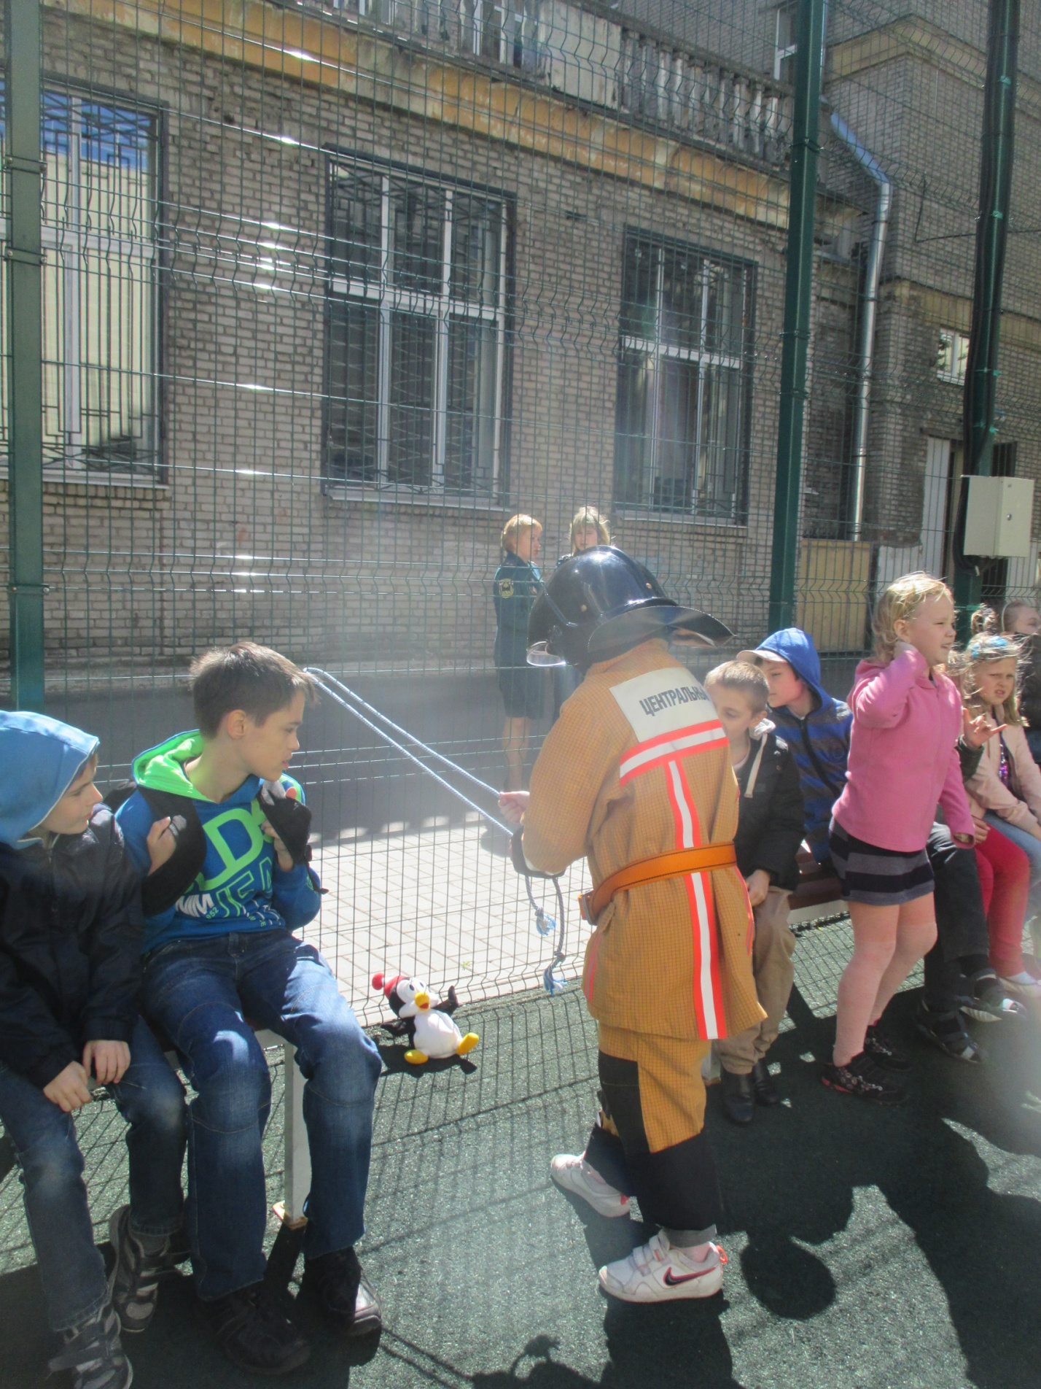
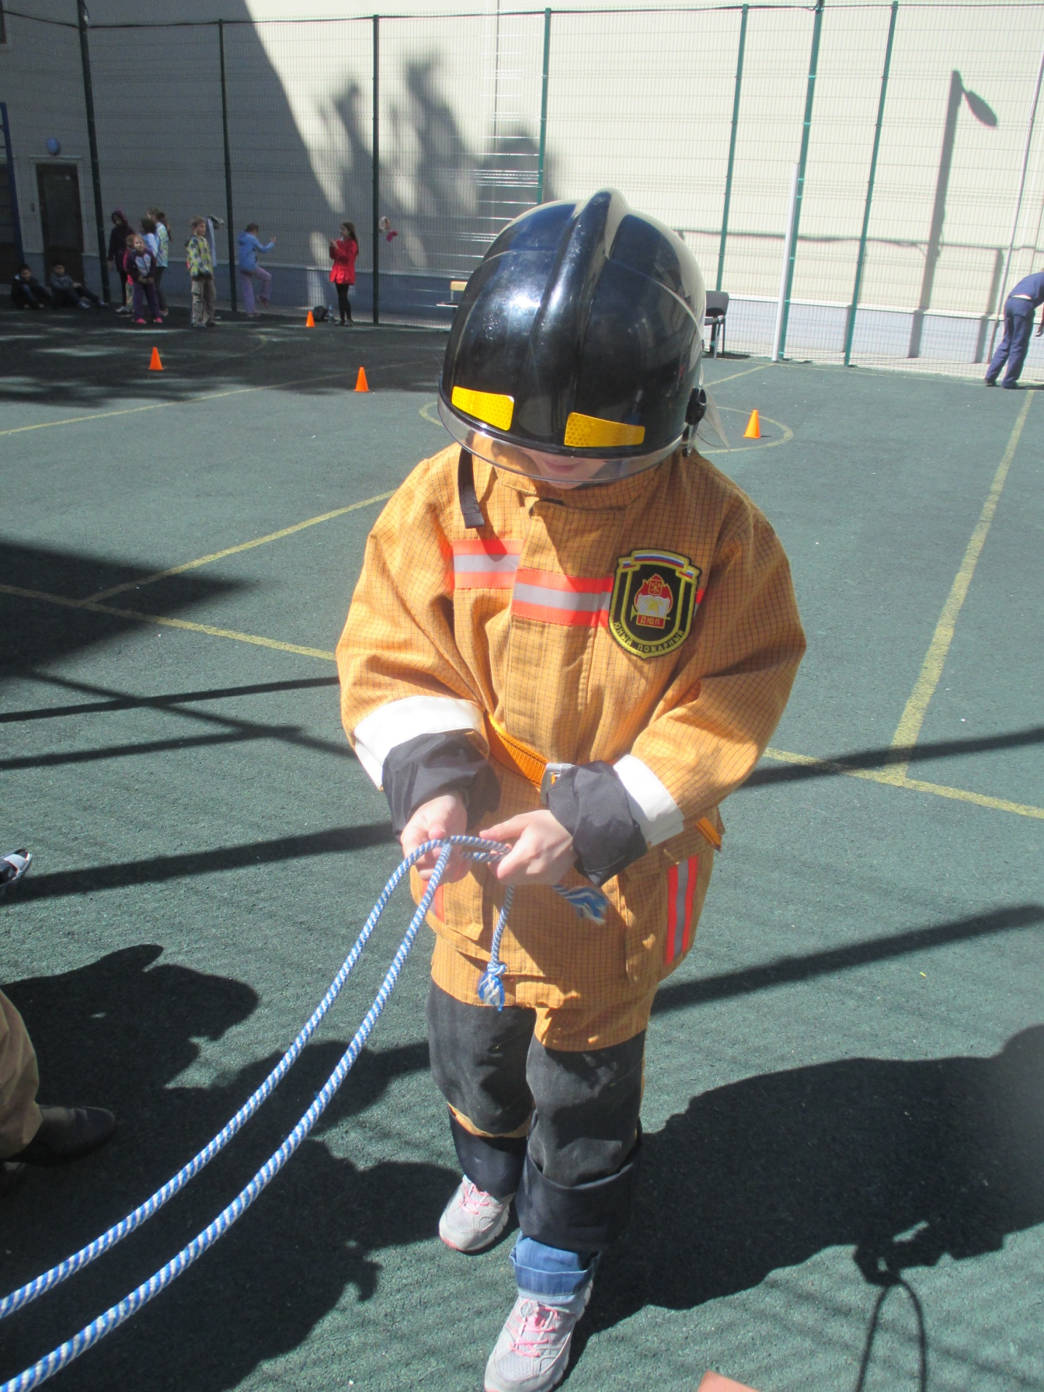
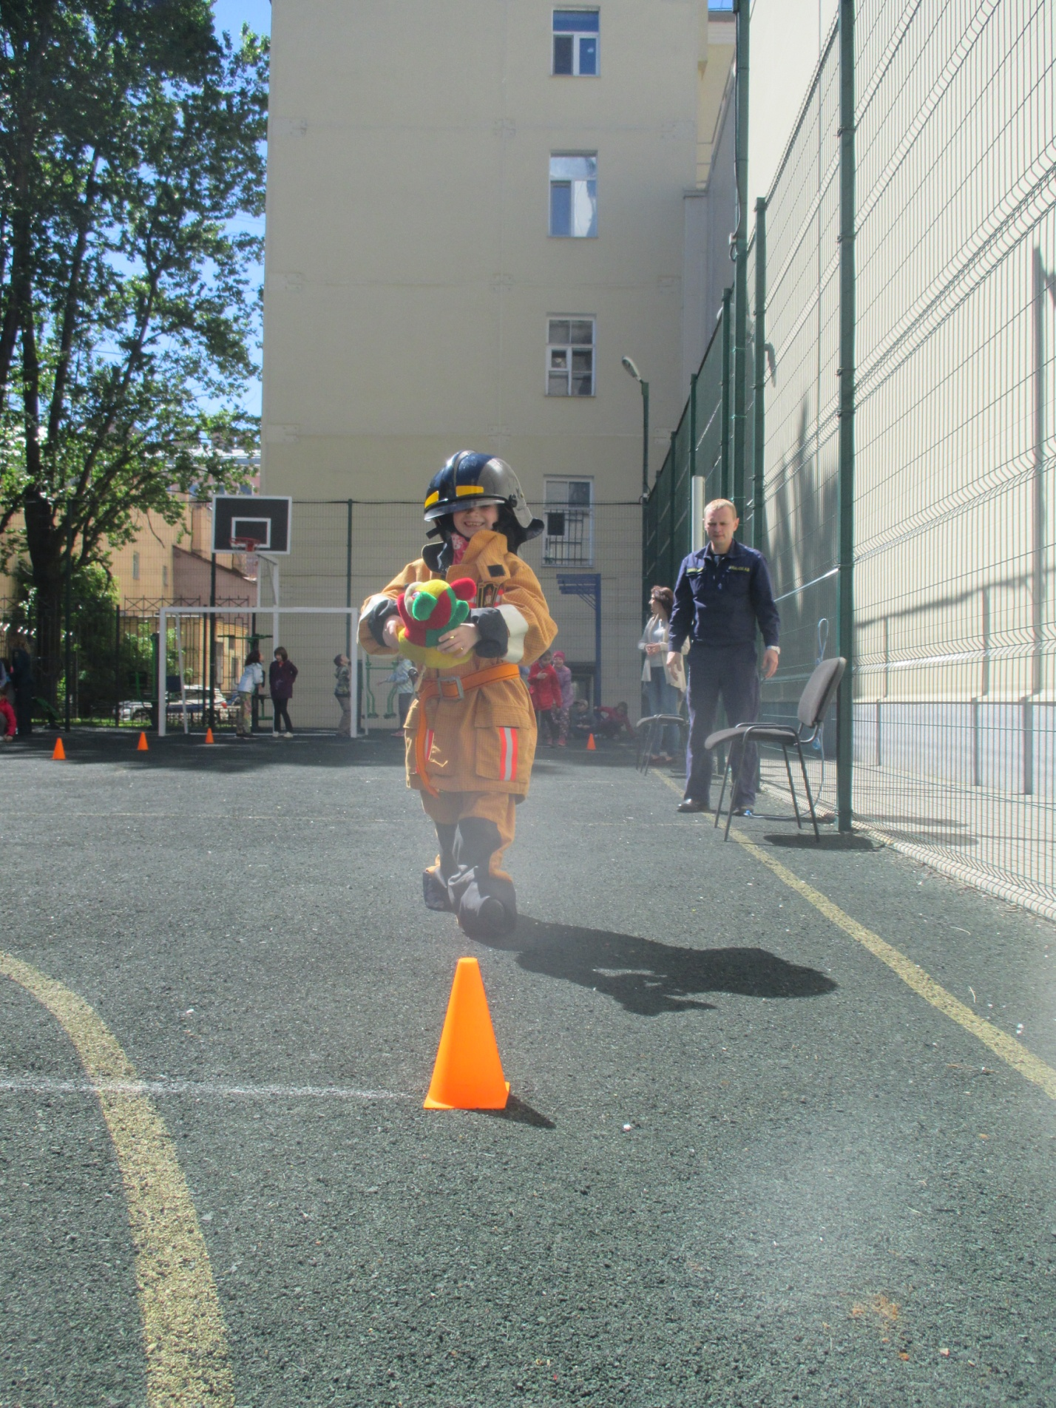
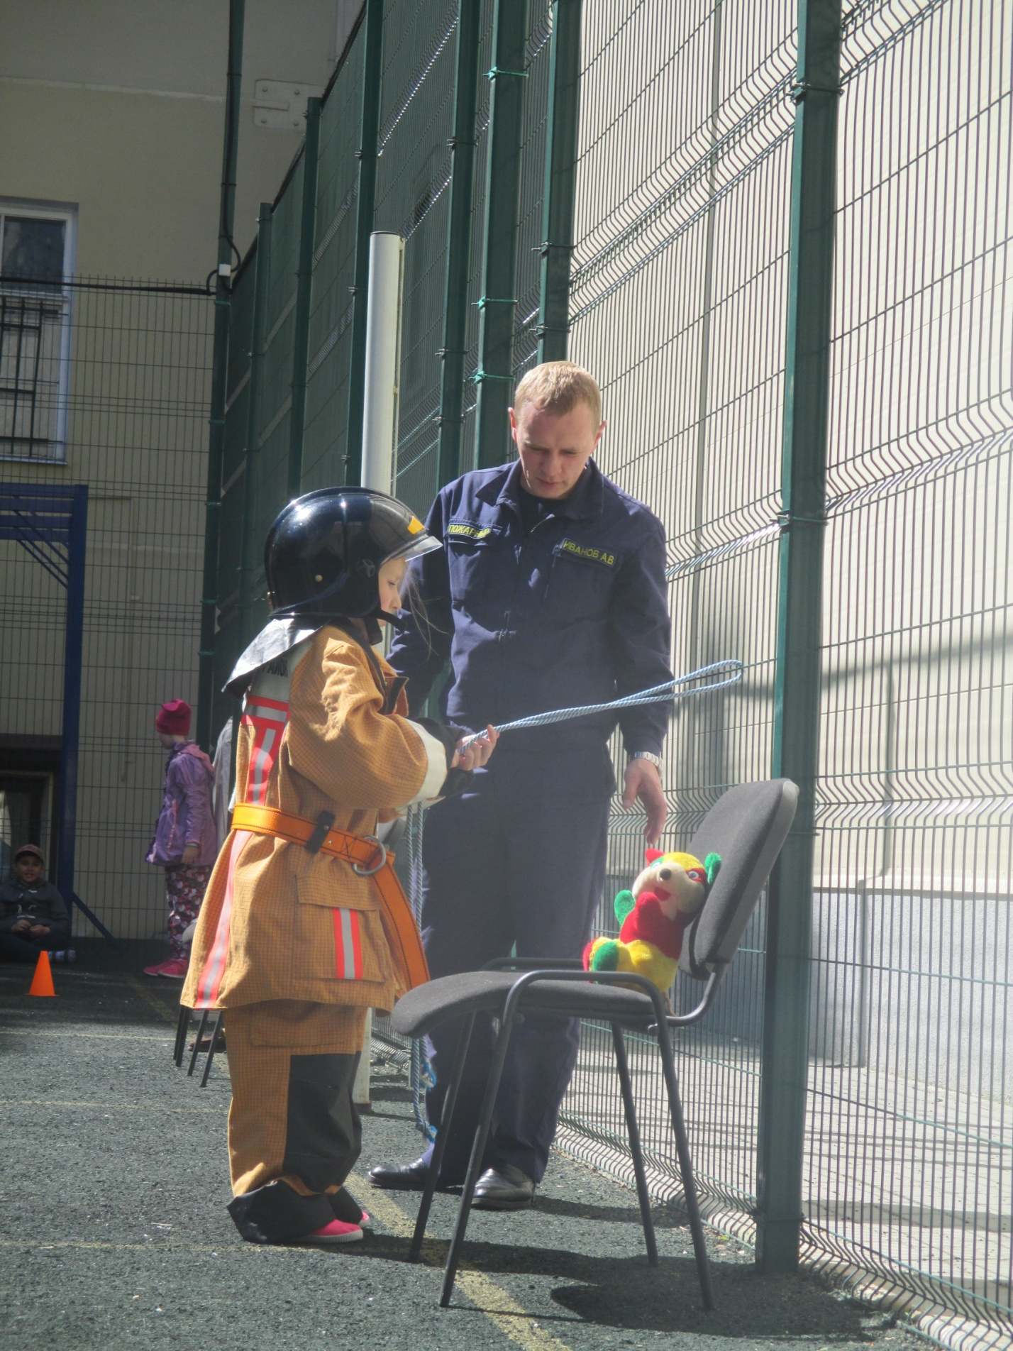
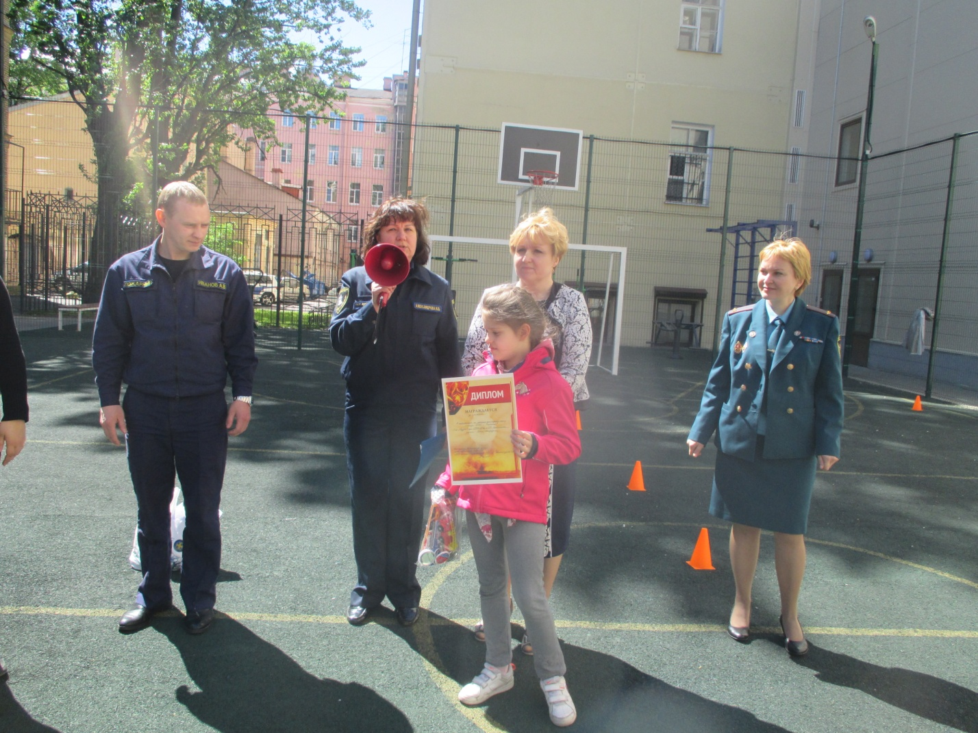
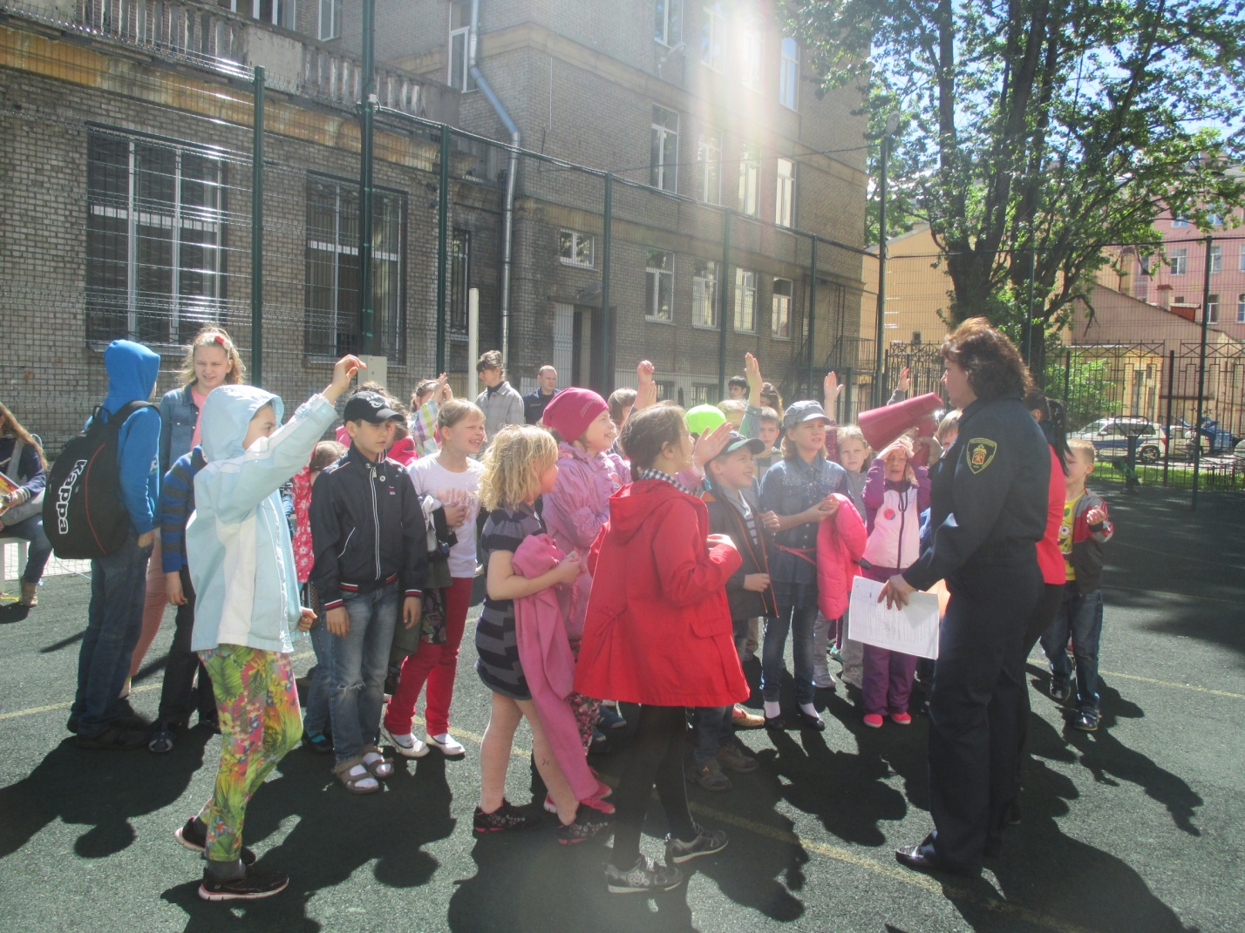

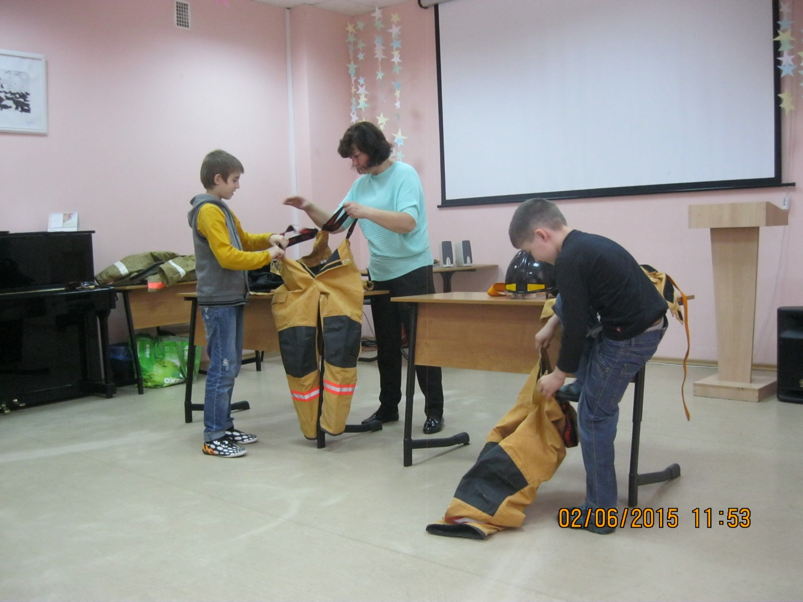
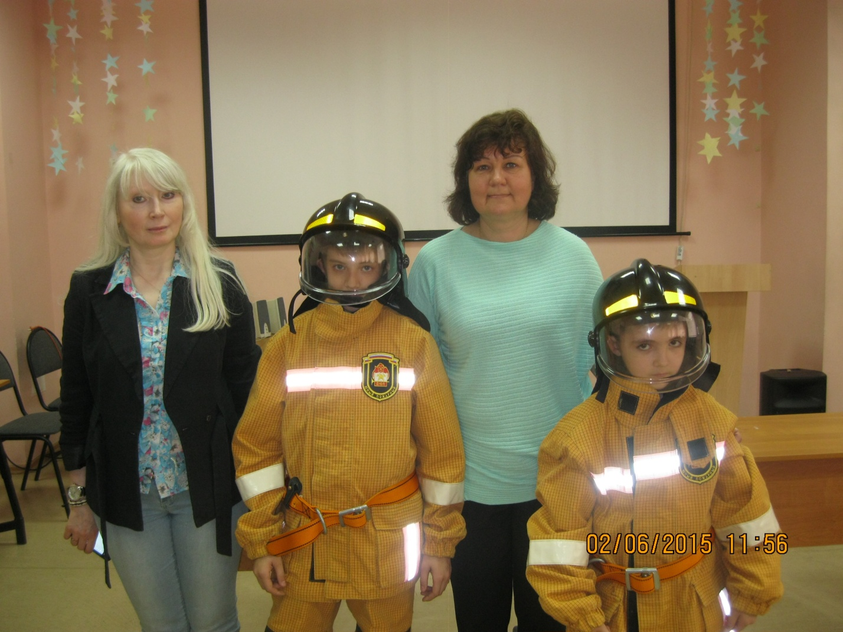
ОНД Центрального района
ГУ МЧС России по Санкт-Петербургу
08.06.2015г.

